Практическая работа
Microsoft Word
Тема: Панель рисования и объекты WordArt

Цель: Получение навыков использования встроенных стандартных объектов для иллюстрации необходимого текста.
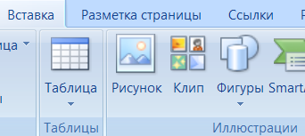
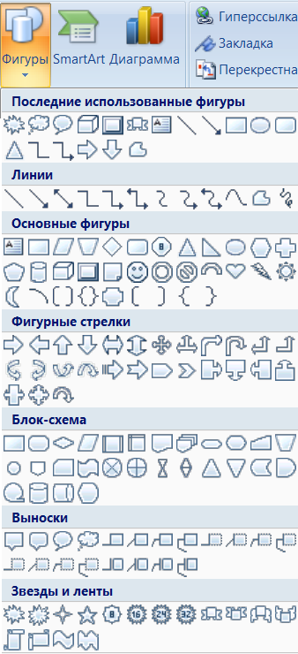
Теоретический материал:
- Начните работу с установки вкладка Вставка → Группа Иллюстрации→ Фигуры.
- На экране вы увидите панель:
Внимательно рассмотрите предлагаемые кнопки
- Для изменения размеров вставленного объекта щелкните мышкой по объекту, чтобы он выделился угловыми точками. Ухватив за один из углов, измените размер объекта так, чтобы он правильно разместился на листе.
- Для переноса объекта в другое место листа, его необходимо щелчком выделить, установить курсор в поле выделения, курсор примет вид и при прижатой левой клавише мыши переместите в нужное место.

Практическая работа:
- Используя вкладка Вставка → Группа Текст→ WordArt создайте заголовок вашей работы (любой).
- Выделите текст заголовка и растяните его по ширине листа.
- Используя панель Фигуры нарисуйте следующие фигуры:
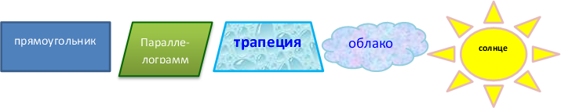
- Используя вкладку Работа с надписями → Формат → группа Стили надписей выполните Заливку и Контур согласно образцу. Инструмент Формат фигуры → Заливка → Градиентная заливка, залейте каждый объект разными способами.
- Выделите объект, откройте на него контекстное меню (правой клавишей мыши) и в режиме Добавить текст введите необходимый текст.
- Сгруппируйте все объекты в один, для чего: выделите первый объект и затем выделите все остальные при прижатой клавише Shift.
- Сделайте еще одну копию нового сгруппированного объекта одним из известных вам способов. Выполните задания по образцам. Все фигуры находятся на вкладке ВСТАВКА → ИЛЛЮСТРАЦИИ → ФИГУРЫ
- Создайте поздравительную открытку (по данному образцу).

9. Надпись выполнена в режиме ВСТАВКА → ТЕКСТ → WordArt и далее изменить форму текста, используй вкладку РАБОТА С ОБЪЕКТАМИ WordArt.
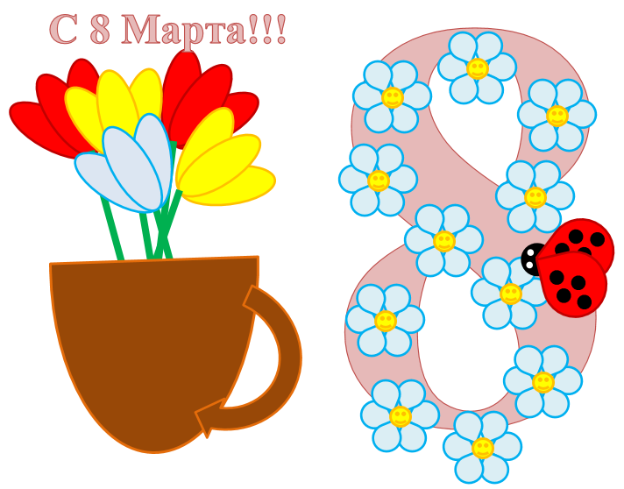
Подсказка
Тюльпаны состоят из овалов, используйте поворот и/или отражение объектов, кружку можно сделать из элемента из группы «Блок-схема», а ручка кружки – это «круговая стрелка».
Если создать один тюльпан, сгруппировать элементы, то можно скопировать его еще 4 раза, и изменить только заливку тюльпана

